LYCEE MARECHAL SOULT - MAZAMET

CCF 1 - BTS CRSA - EPREUVE DE MATHEMATIQUES E31

Mardi 12 Mai 2015 - Durée : 55 min
NOM :________________________

L'utilisation d'une calculatrice scientifique ainsi que du logiciel Géogébra est autorisée.
Aucun document n'est autorisé.
La clarté du raisonnement et la qualité de la rédaction entreront pour une part importante
dans l'appréciation des copies.

EXERCICE 1.

Un technicien a conçu une machine pour un client. Cette machine a une masse de 253 kg.
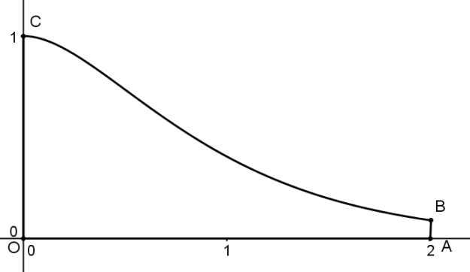
Avant de la livrer, il souhaite réaliser un habillage sur les deux cotés
de sa machine à l'aide de deux plaques en fer.
Le technicien dispose du schéma ci-contre représentant dans un repère
orthonormal la surface d'une plaque.
L'unité représente 1 mètre en vraie grandeur.
Les dimensions réelles sont respectées au millimètre prés.

L'objet de l'étude qui suit est de déterminer si le technicien pourra
habiller sa machine en respectant le cahier de charges suivant :

• l'épaisseur d'une plaque est de 3 millimètres ;
• le client souhaite que la machine n'ait pas une masse supérieure à 300 kg

Le technicien cherche à modéliser la courbure de la plaque à l'aide d'une fonction.
Après plusieurs essais, il pense pouvoir utiliser la fonction f définie sur [ 0 ; 2 ]
par $f(x)=(ax+b)e^{-2x}$ où a et b sont deux réels.

On note C_{f} sa courbe représentative dans un repère orthonormé.
La droite T est tangente à C_{f} au point C de coordonnées ( 0 ; 1 ). Cette droite est parallèle à l'axe des abscisses.
La fonction f est dérivable sur [ 0 ; 2 ] et on désigne par f ' sa dérivée sur [ 0 ; 2 ].

1°) A l'aide du logiciel Géogébra, placer le point C , tracer la droite T et tracer la courbe C_{f} .
Déterminer les réels a et b afin que la courbe passe par C et que la droite T soit tangente en C
à cette courbe.

Réponse : a = et b =

Donner alors l'expression de f :

Réponse : $f(x)=$


APPELER LE PROFESSEUR pour expliquer votre démarche.

2°) a) On pose I = .
A l'aide d'une intégration par parties, démontrer que I = $1{-3e}^{-4}$ .

- En déduire une valeur approchée de I à 0,001 près et interpréter ce résultat.
1/4

3°) On rappelle pour la suite que :

• la formule permettant de calculer le volume V d'une plaque d'épaisseur uniforme e et de surface S est
donnée par : V = S × e ( avec V en m³ si S est en m² et e en m )
• la masse volumique du fer est = 7860 kg / m³ .
• la formule permettant de calculer la masse m d'un objet en fonction de son volume V et de sa masse
volumique ρ est : $m= × V$ , ( m en kg , ρ en kg / m³ et V en m³ ) .

Après avoir calculer le volume (en m³ ) d'une plaque, indiquer si le technicien peut habiller sa machine tout en respectant
le cahier de charges du client.

Réponse :

2/4

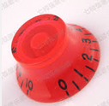
EXERCICE 2. Les deux parties de cet exercice sont indépendantes.

Dans une entreprise, une machine produit des boutons en grande quantité.
Un bouton est considéré comme étant de qualité inférieure si son diamètre, en millimètres,
n'est pas dans l'intervalle [20,5 ; 21,5].
On admet que 3 % des boutons produits par cette machine sont de qualité inférieure.

Partie A. Dans cette partie, tous les résultats seront arrondis à 10 ⁻ ³ près.

On constitue des plaques de 50 boutons pris au hasard dans la production.
On note Y la variable aléatoire qui, à toute plaque de 50 boutons, associe le nombre de boutons de qualité inférieure qu'elle contient. La production est assez importante pour qu'on puisse assimiler le prélèvement de 50 boutons à un prélèvement aléatoire avec remise.
1°) Justifier que la variable aléatoire Y suit une loi binomiale dont on précisera les paramètres.

Réponse :

2°) Calculer la probabilité de n'avoir dans une plaque aucun bouton de qualité inférieure.

Réponse :

3°) Calculer la probabilité d'avoir au moins 3 boutons de qualité inférieure dans une plaque.

Réponse :

3/4

Partie B.
La machine se dérègle au fil du temps et on décide donc de noter chaque jour le pourcentage de boutons de qualité inférieure produit par cette machine.
Jours : x_{i} | 1 | 2 | 3 | 4 | 5 | 6
% de boutons : y_{i} | 2,5 | 2,6 | 2,8 | 3,3 | 3,2 | 3,4

1°) A l'aide de la calculatrice ou du logiciel Géogébra :
a) Représenter cette série statistique double par un nuage de points.
b) Donner la valeur arrondie à 0,001 près du coefficient de corrélation linéaire de la série.

Réponse :

Un ajustement affine par la méthode des moindres carrés est-il envisageable ? Justifier.

Réponse :

c) Donner une équation de la droite D de régression de y en x par la méthode des moindres carrés .
(les coefficients la caractérisant seront donnés à 0,001 près).

Réponse :

2°) On suppose que l'équation précédente est une bonne représentation du phénomène "déréglage de la machine"
étudié (du l^{er} au 15ème jour).

a) Estimer le pourcentage de boutons de qualité inférieure produits au 12ème jour.

Réponse :

b) On admet au maximum 4 % de boutons de qualité inférieure. Quel jour faudra-t-il réviser la machine ?

Réponse :


APPELER LE PROFESSEUR pour expliquer votre démarche

4/4

